Arbeitsblatt zu den Themen: unterschiedliche Perspektiven, gesellschaftliche Verantwortung
Fußballspiele neben dem Konzentrationslager Mauthausen
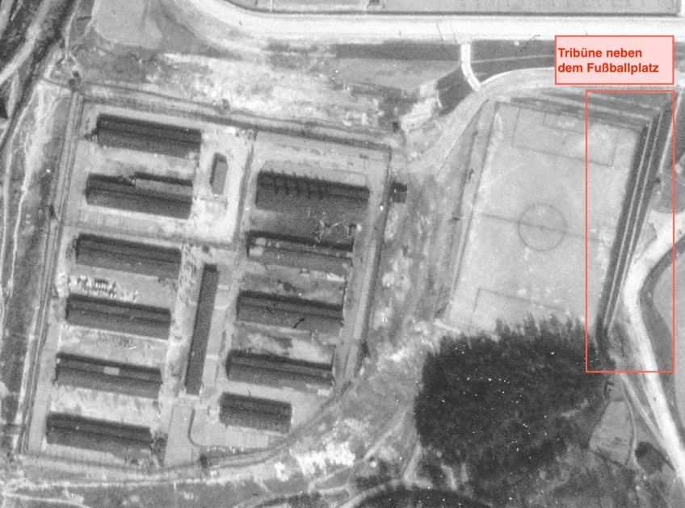
Auf dem historischen Luftbild siehst du den Fußballplatz am Gelände des Konzentrationslagers Mauthausen. Er befand sich auf einer Wiese außerhalb der Lagermauern. Es gab auch eine SS-Fußballmannschaft, die in der Landesliga spielte. Zu diesen Fußballspielen kamen Zuschauer*innen, die in der Umgebung des Lagers lebten. Links neben dem Fußballplatz kann man Gebäude erkennen, die von einem Zaun umgeben sind. Das war das sogenannte Sanitätslager. Hier wurden kranke Gefangene isoliert. Viele starben an Krankheiten, Hunger oder wurden ermordet. Faktisch war es also ein Sterbelager. Von den Tribünen des Fußballplatzes sahen die Zuschauer*innen auch dort hin.

Überlege, warum sich Menschen dazu entschieden, bei Fußballspielen neben einem Konzentrationslager zuzuschauen. Halte deine Gedanken schriftlich fest. Schicke deine Ideen in Form eines Briefes, einer Aufnahme oder eines Videos an eine*n Klassenkolleg*in. Gebt euch gegenseitig eine Rückmeldung und diskutiert darüber. Folgende Fragen helfen dir bei der Strukturierung:
- Was könnten die Zuschauer*innen gesehen haben? Was geschah direkt vor ihnen, was im Hintergrund?
- Was könnten die Zuschauer*innen über das „Sanitätslager“ und die Menschen, die darin eingesperrt waren, gedacht haben?
- Was bedeutet es für die SS, wenn ihnen zugejubelt wird, während unmittelbar daneben Menschen eingesperrt sind?
- Wie kann man die Rolle der Zuschauer*innen beschreiben? Welche Art der Verantwortung tragen sie?
- Fallen dir Situationen ein, in denen wir heute wegschauen? Warum ist das so? Welche Verantwortung tragen wir dabei?

